МБОУ «Марьевская сош им.воина-афганца Н.П.Лапшичева»

Отчет о работе центра « Точка роста» химии и биологии за 2022 – 2023 учебный год.
10 октября 2021 года в рамках федерального проекта «Современная школа» национального проекта «Образование» открыт Центр образования естественно-научной «Точка роста» на базе МБОУ «Марьевская сош им.воина-афганца Н.П.Лапшичева» кабинет химии и биологии.
Целью создания центра «Точка роста» являются внедрение новых методов обучения и воспитания, образовательных технологий, обеспечивающих освоение обучающимися основных и дополнительных общеобразовательных программ естественно-научной направленности. Деятельность центра образования направлена на обновление содержания и совершенствование методов обучения предметов «Химия» и «Биология».

Внеурочное занятие « Знакомство с наукой биологией»
Ежегодно для учеников начальной школы проводятся занятия, направленные на вовлечение ребят в интересный мир науки, с целью заинтересовать и мотивировать ребят учиться.
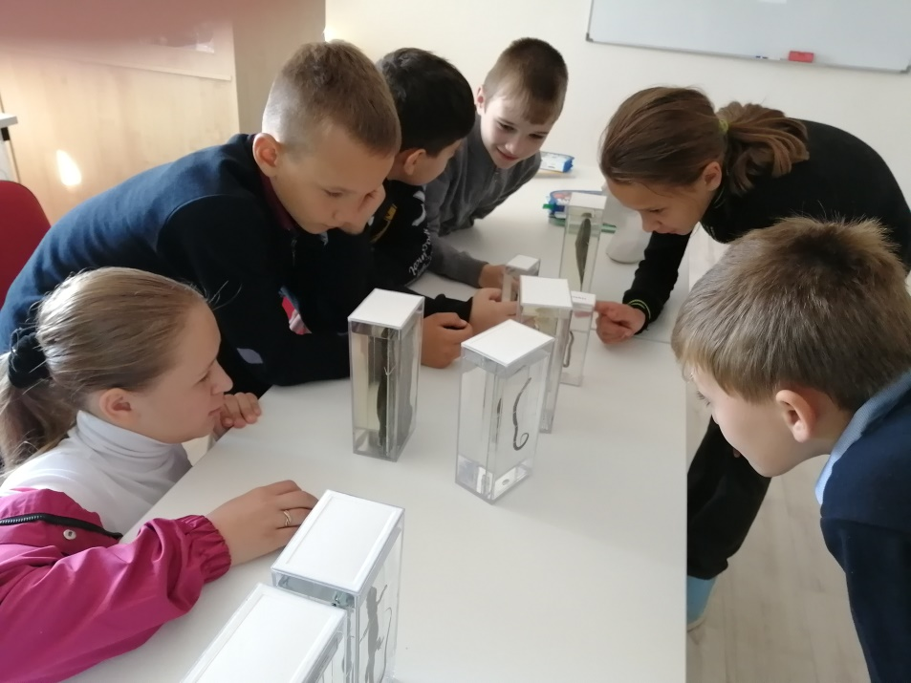

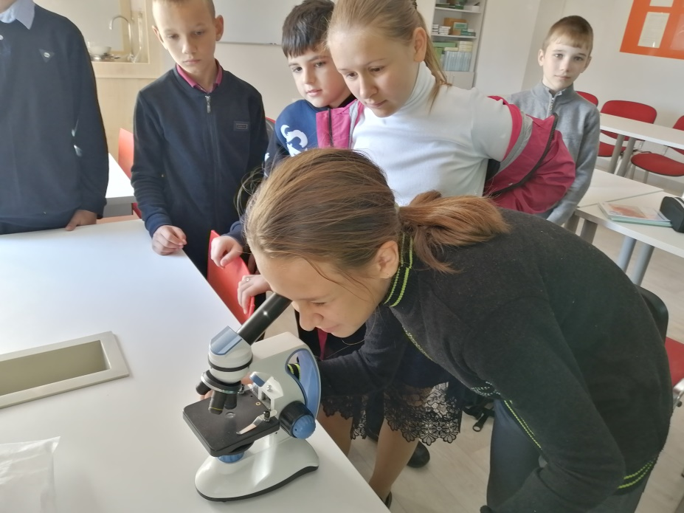
На сегодняшний день Центр представляет собой принципиально новое образовательное пространство, оформленное в едином стиле и оснащенное современным оборудованием, готовый принимать в своих профильных классах всех любителей исследований, науки, проектов и инноваций – всех тех, кто стремиться познать мир современных технологий.

Внеурочное занятие « Здоровый образ жизни»
Ежегодно для старшеклассников проводится различные занятия по популяризации здорового образа жизни и отказа от вредных привычек, последствий употребления различных препаратов , воздействия их на организм ребенка , вреда ,который приносит употребление данных веществ на будущее поколение.
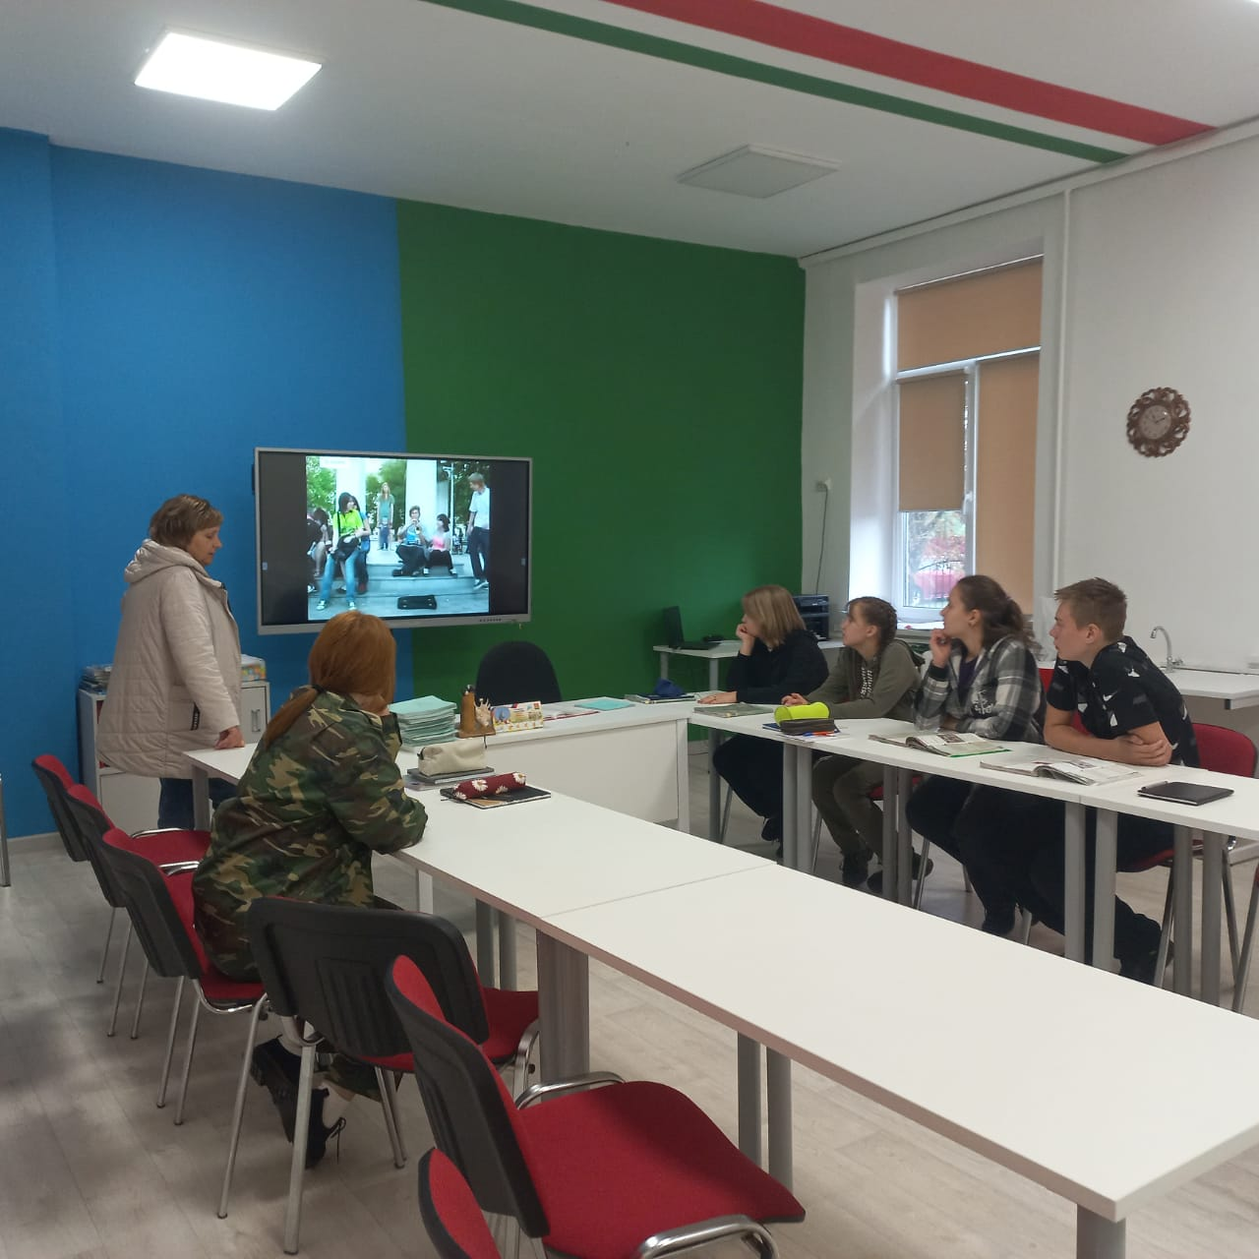
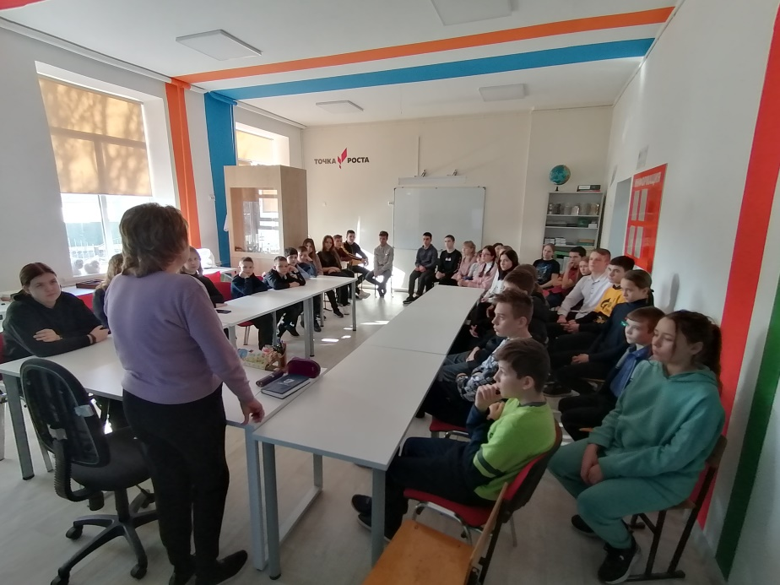
Реализация общеобразовательных программ по предметным областям «Химия», «Биология»
В течение года были проведены различные викторины, мастер – классы и другие мероприятия, направленные на вовлечение ребят в интересный мир науки.
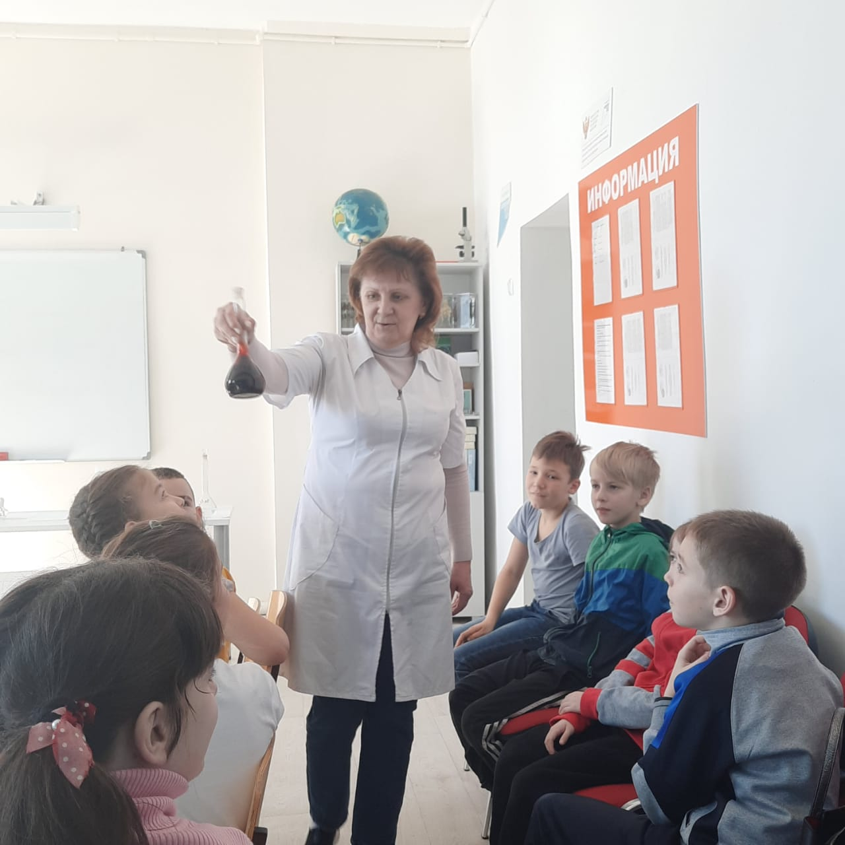

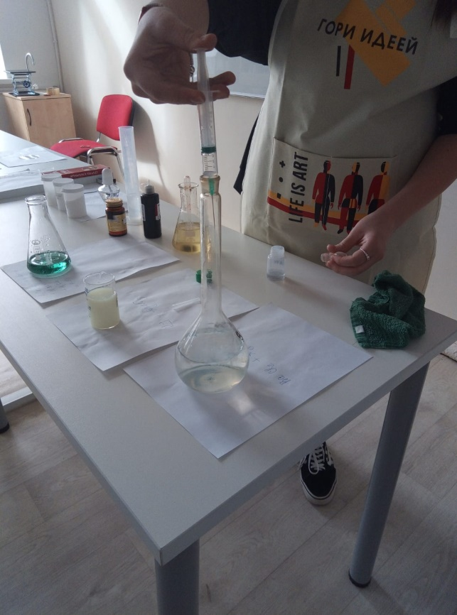
Проектная деятельность.
Ребята, особенно 5 -6 классы с интересом участвуют в различных мероприятиях и интересуются захватывающим миром биологии. Используя оборудование лаборатории « Точка роста» пробуют себя в исследовательской деятельности.
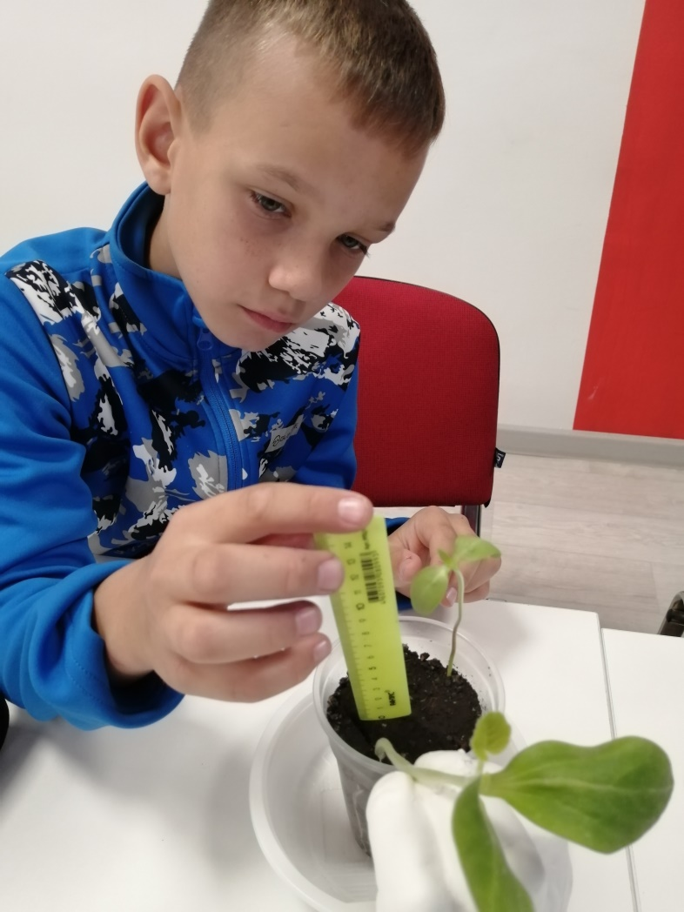
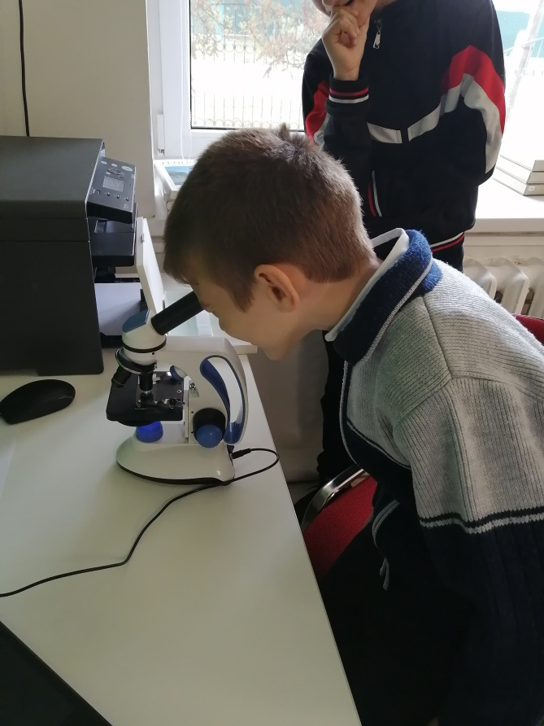
Участие в конкурсах и конференциях различного уровня
Ребята принимают активное участие в различных конкурсах, связанных с различными областями знаний. Выступают на общешкольных мероприятиях с докладами и презентациями.

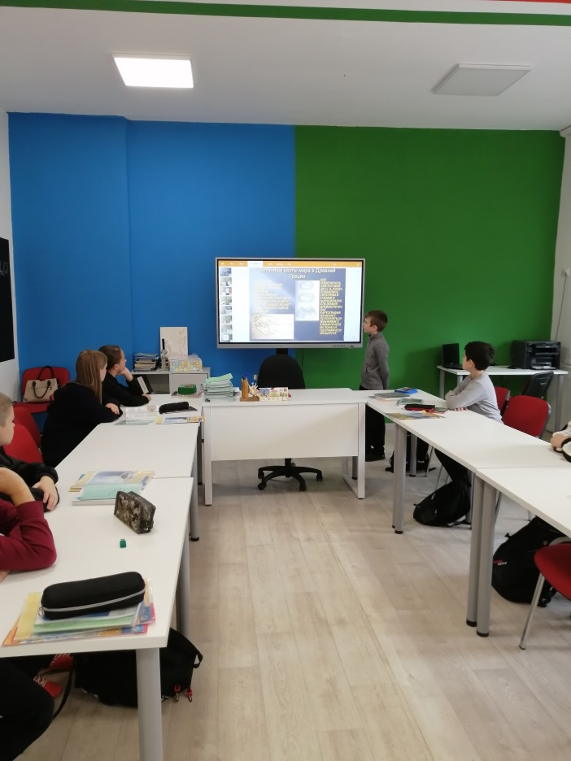
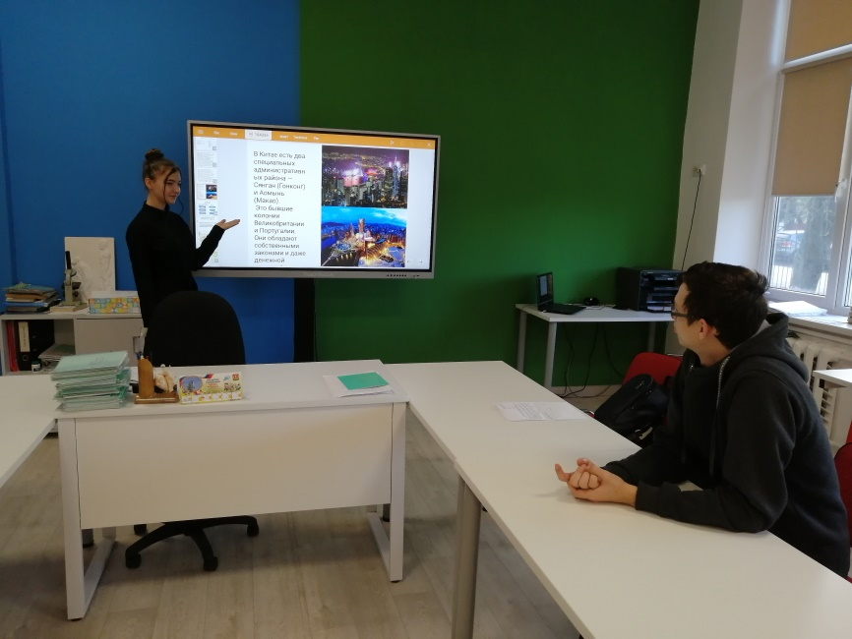
Экскурсии в Центр «Точка роста»
Для учеников начальной школы проводятся экскурсии, мастер-классы с использованием оборудования лаборатории « Точка роста» с целью заинтересовать и мотивировать детей к углубленному изучению естественных предметов.
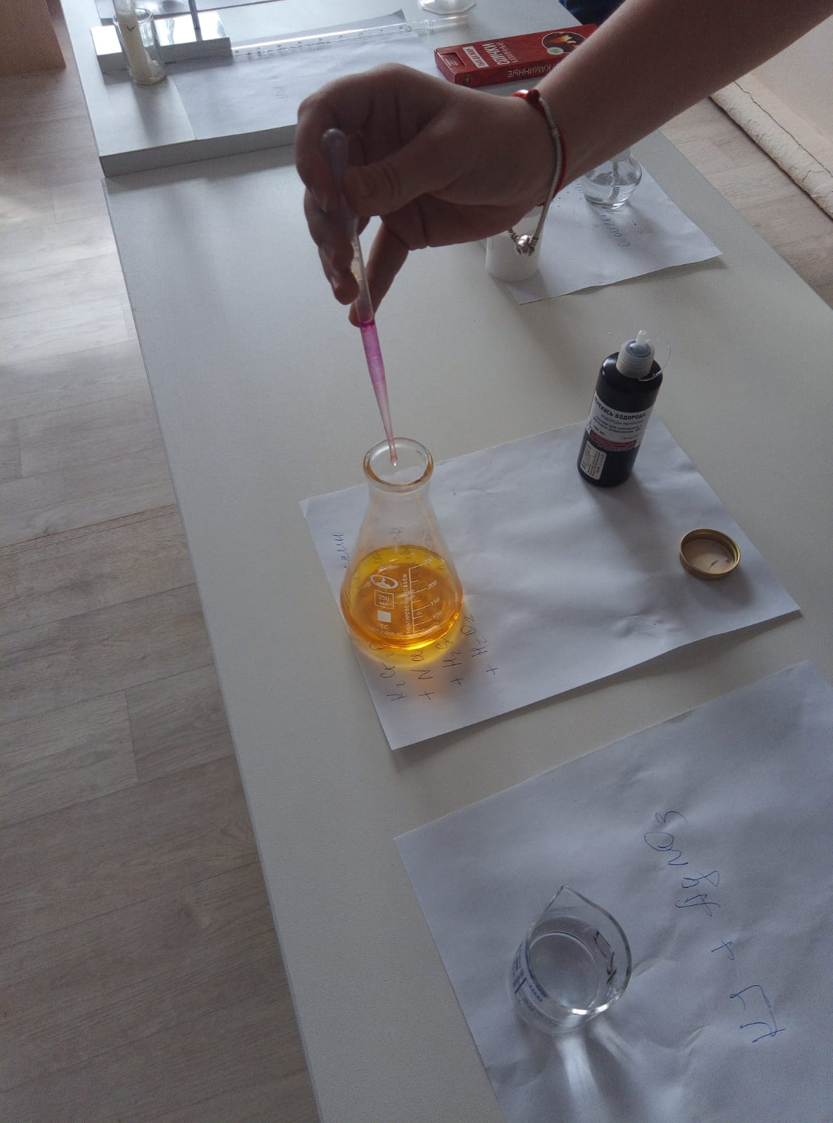
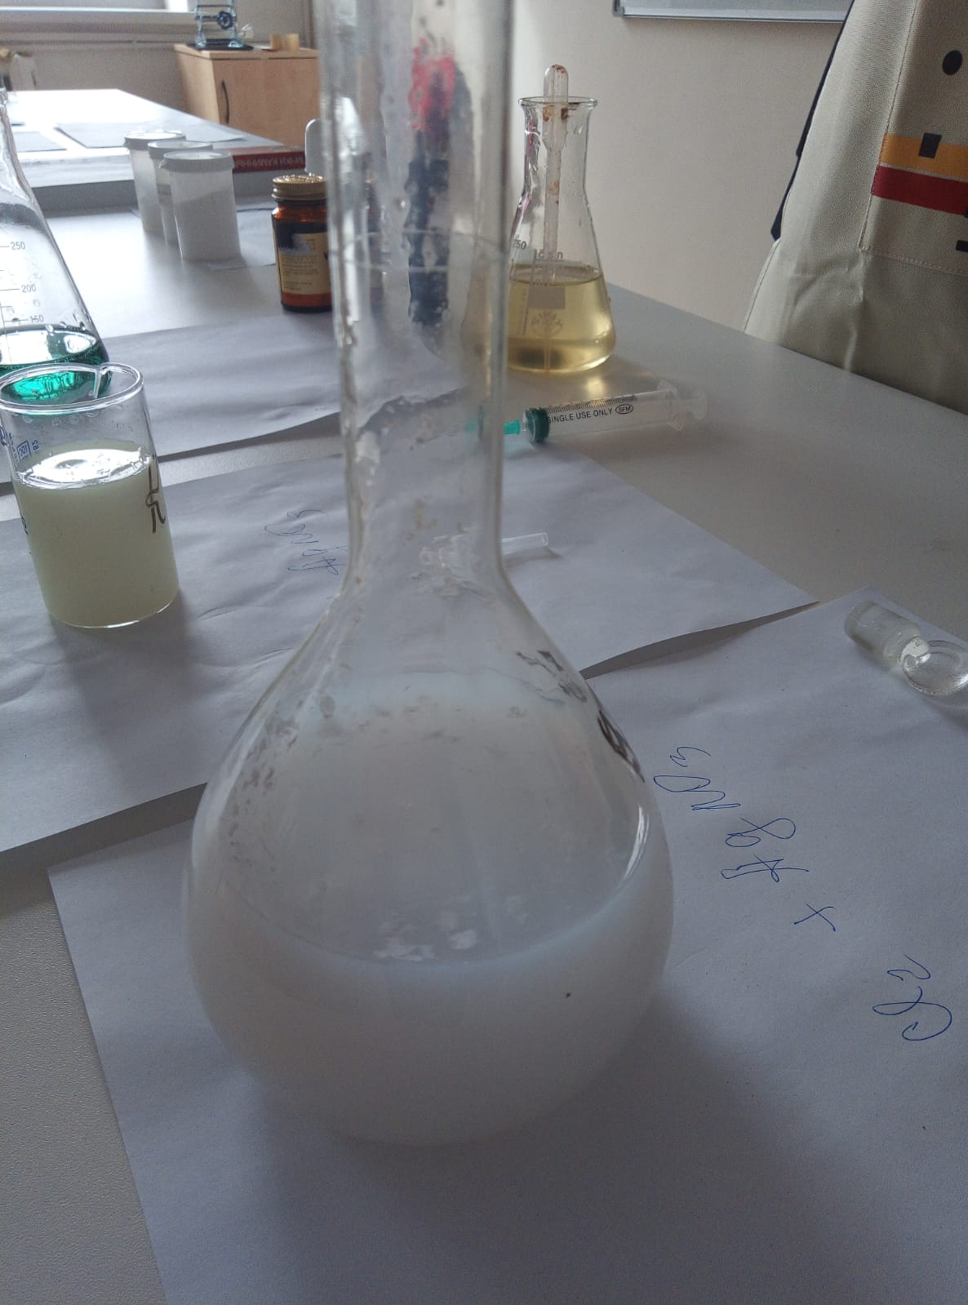
Фестиваль талантов «Точки роста»
В декабре 2022 года был проведен фестиваль талантов «Точки роста». Ученики старших классов показали свои успехи в изучении отдельных предметов с использованием оборудования лаборатории « Точка роста».
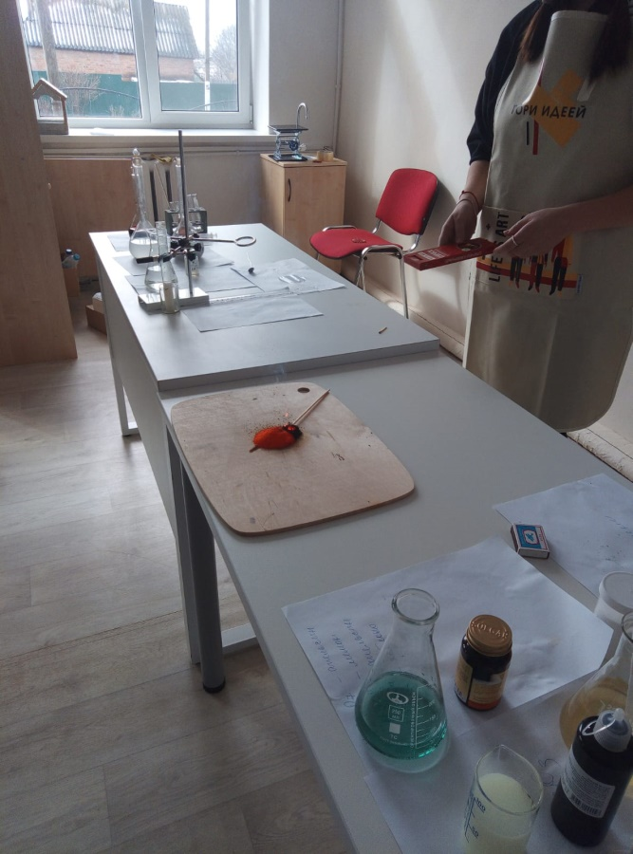
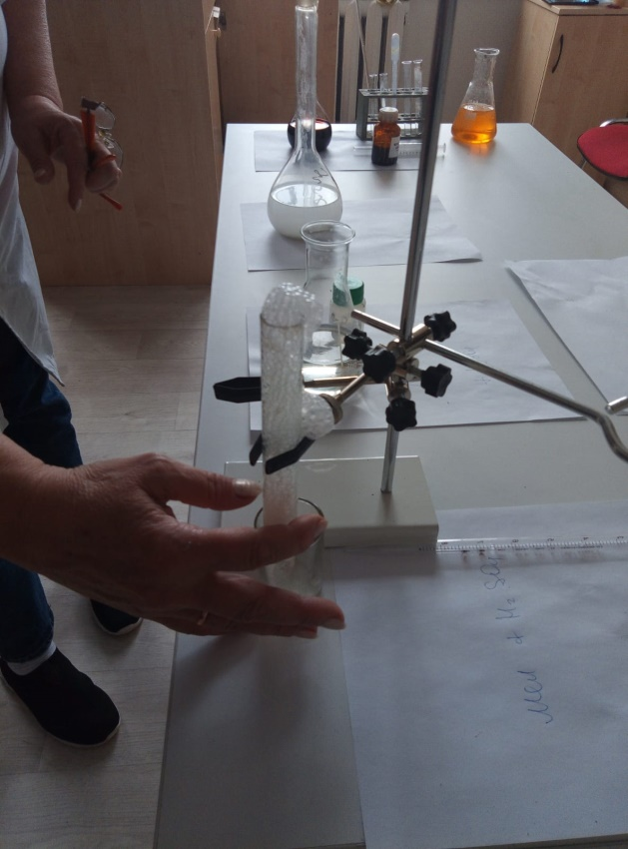
День науки в «Точке роста»
Интересно и познавательно прошел День науки в лаборатории. Ребята с интересом прослушали сообщения о великих русских ученных естествоиспытапелях. Также были показаны презентации , фильмы и конечно же опыты по занимательной химии и биологии.
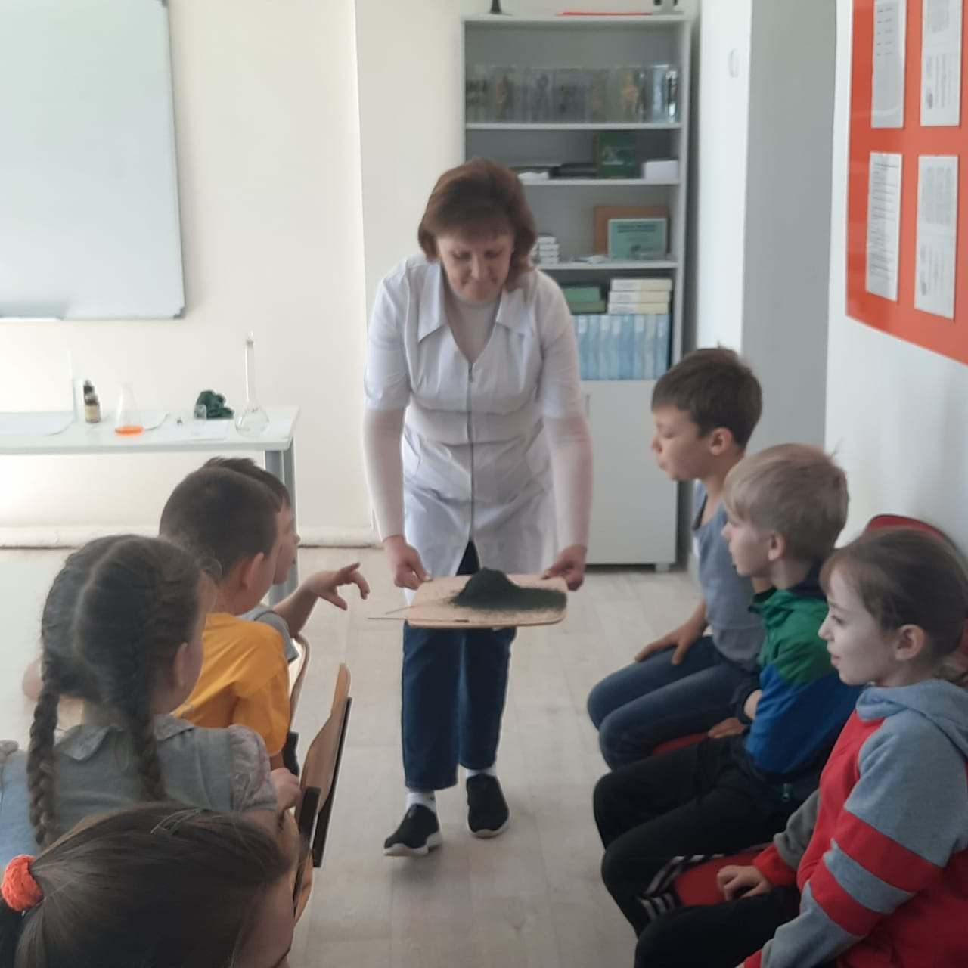
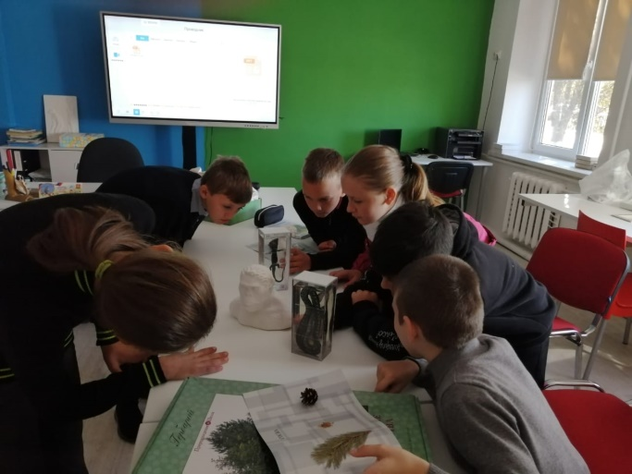
Всероссийские акции «День ДНК», «Всероссийский урок генетики»
Ежегодно в нашей школе для старшеклассников проходят уроки, посвященные половому воспитанию ребят, уважению к женщине матери и к старшему поколению. Всероссийский урок генетики рассказывает ребятам о различных заболеваниях и способах избежать данную проблему.

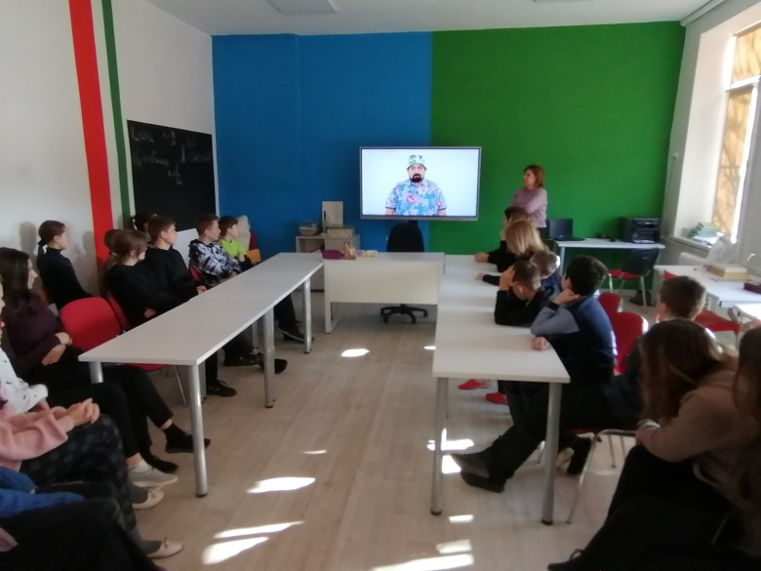
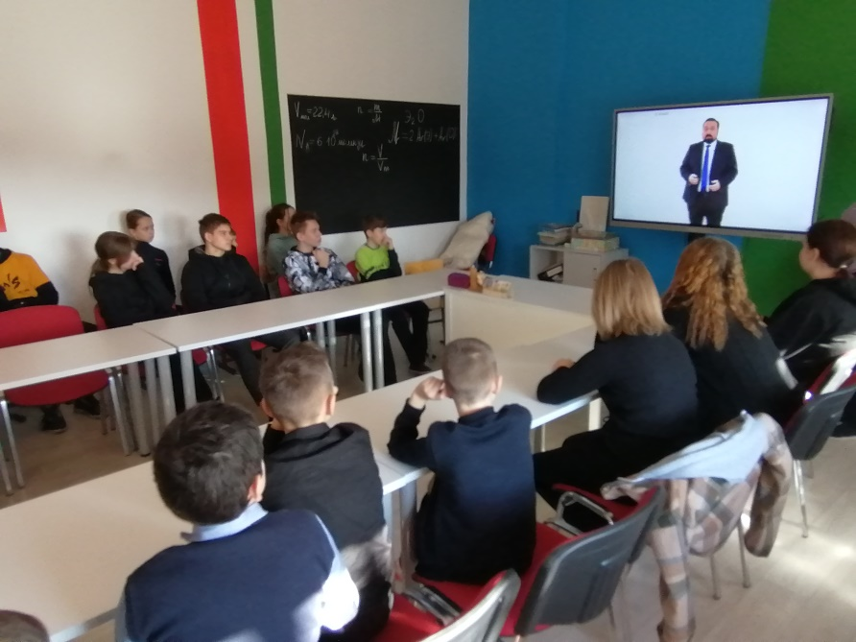
«Использование цифрового микроскопа на уроках биологии»
Используя оборудование лаборатории « Точка роста» на уроках биологии ребята выполняют различные лабораторные и практические работы со световым микроскопом.
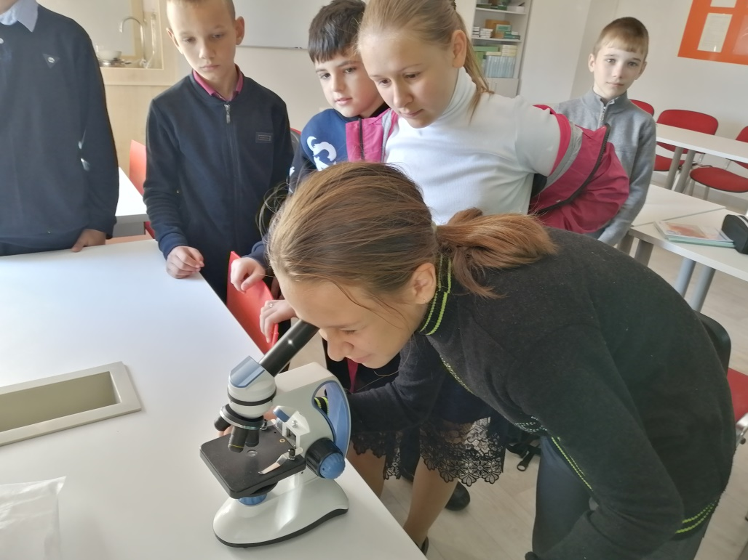
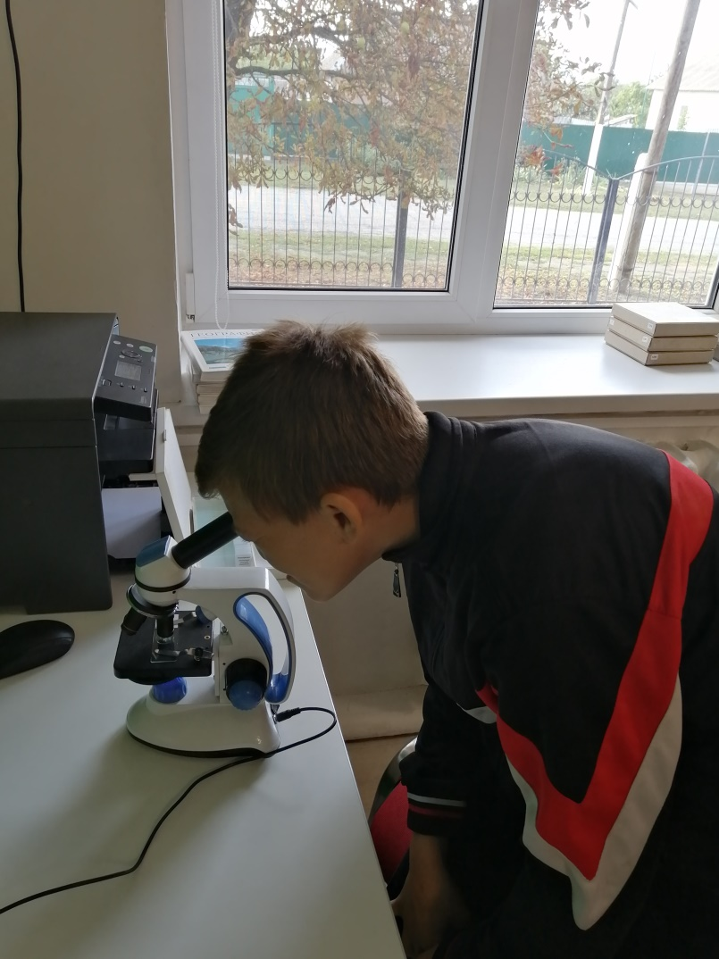
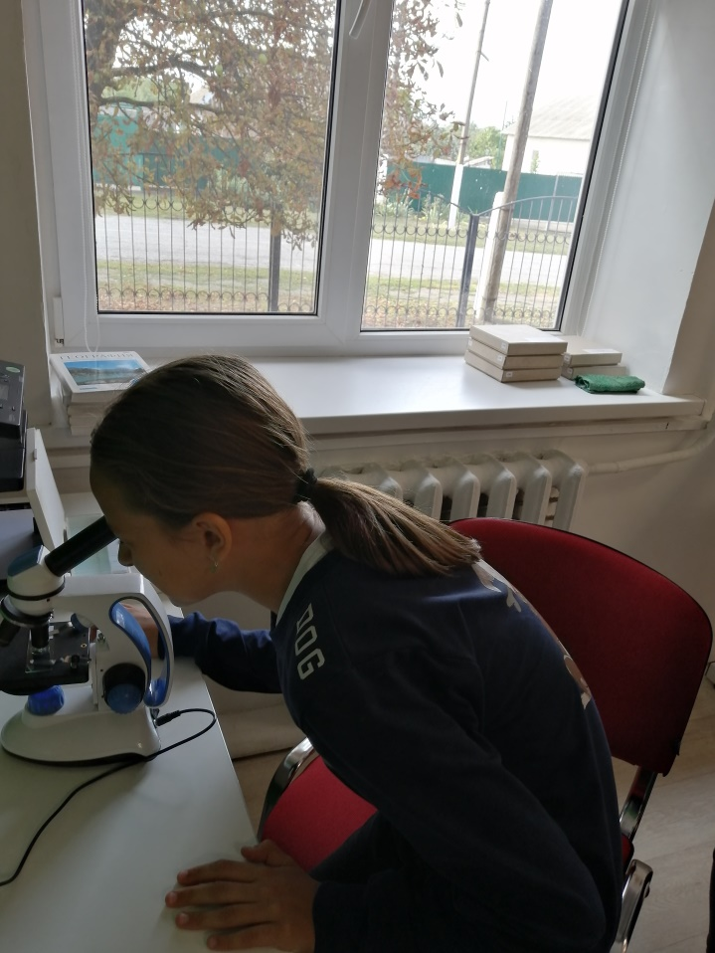
Так же оборудованием центра пользовались учащиеся школы на уроках биологии и химии.
В школе осуществляется:
1) 100 % охват контингента обучающихся 5-11 классов образовательной организации, осваивающих основную общеобразовательную программу по учебным предметам «Биология», «Химия» на обновленном учебном оборудовании с применением новых методик обучения и воспитания;
2) не менее 70% охват контингента обучающихся 5-11 классов – дополнительными общеобразовательными программами естественно-научной направленности во внеурочное время.
Согласно реализации Плана мероприятий были проведены различные квесты, марафоны, праздники, мастер-классы, конкурсы и праздники. Детям больше всего понравились квесты по биологии, открытый урок Занимательная химия, интеллектуальные марафоны, где ребята смогли проявить свои знания и умения, полученные на занятиях. Это помогло многим обучающимся успешно проявить себя в дистанционных и очных конкурсах различной направленности.
Задачи Центра естественно-научной деятельности «Точка роста» на 2022-2023 учебный год:
- 100 % охват обучающихся.
- Продолжить реализацию программ по доп.образованию и курсов внеурочной деятельности по биологии и химии.
- Проведение защиты проектов обучающихся.
- Проведение мероприятия районного уровня.

